Les positions sexuelles

L'accordéon
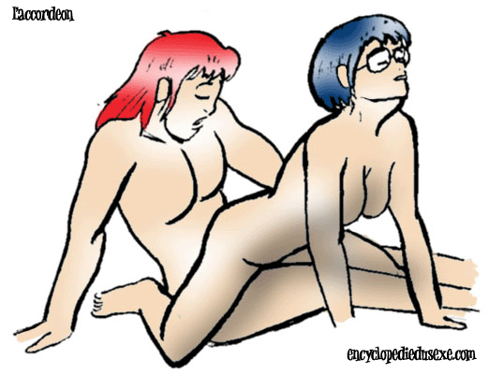
Dans cette position, le jambes ne sont pas très écartées, la pénétration n'est donc pas très profonde. Cependant c'est une position que la majorité des hommes approuvent car dans cette position, c'est la femme qui domine. A essayer si vous voulez le faire grimper au rideaux.
Andromaque
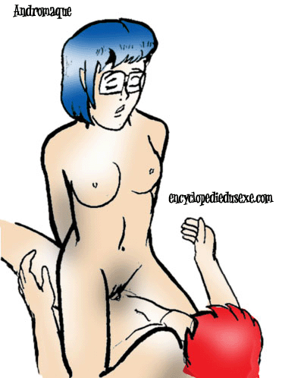
Encore et encore, c'est la femme qui domine. Les deux partenaires prennent du plaisir puisque la pénétration est profonde, et les jambes de la femme sont plutôt resserrées.
La Barre
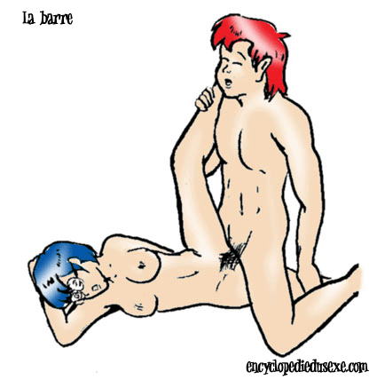
Cette fois, l'homme domine. Les jambes de la femme sont très écartées, la pénétration est alors très profonde, donc extrêmement jouissive pour la femme. C'est une position très excitante pour l'homme car il peut vois le corps de sa compagne, ainsi que son visage crispé par le plaisir.
La Brouette
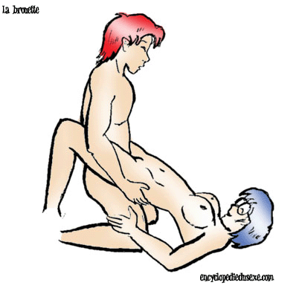
Cette position est assez physique pour l'homme, mais le plaisir prend vite les dessus sur la fatigue... La pénétration est très profonde. La femme est entièrement en lévitation et en équilibre. Observez que ses seins accompagnent chacun de vos coups de reins. L'homme à une vue d'ensemble sur le corps de sa compagne, ce qui est assez excitant. Position très jouissive pour les deux partenaires.
Le Crabe
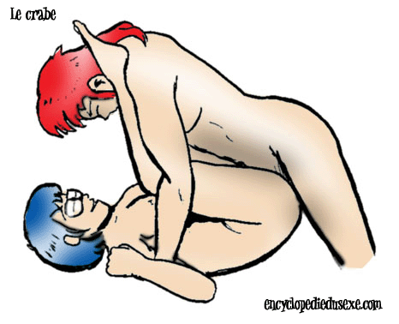
Dans cette position, les jambes de la femme sont très écartées. Par conséquent, la pénétration est très profonde. L'homme est placé très confortablement. Il peut accélérer ses mouvements pour tirer encore plus de jouissance de cette très bonne position.
La Cuillère
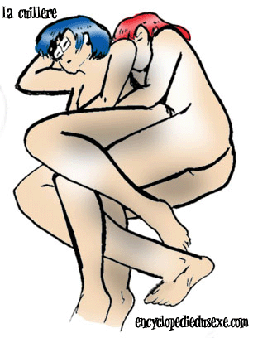
On retrouve énormément de tendresse et d'intimité dans cette position. Il est conseillé à l'homme de faire l'amour tranquillement à sa partenaire, jusqu'a ce qu'il lui lève la jambe du dessus pour accélérer le mouvement. Cette position est très confortable, l'homme peut caresser tout le buste de sa compagne. Cette position est à essayer absolument.
La Cuissade
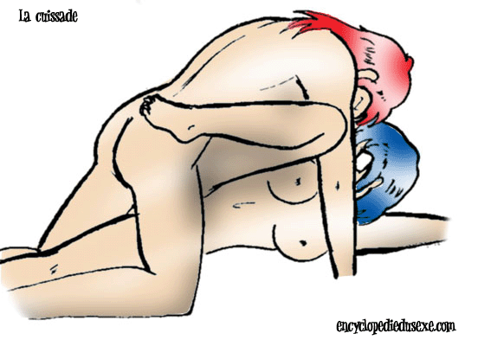
Cette position est extrêmement jouissive pour la femme du fait de l'angle de pénétration, qui vient par le haut. L'homme aussi prend beaucoup de plaisir avec cette position.
La Levrette
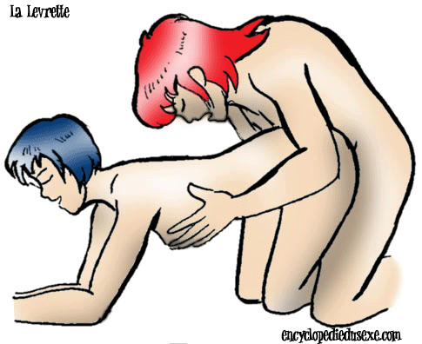
Sans conteste la position la plus jouissive parmi les plus jouissives... Dans cette position, les femmes prennent un plaisir eXtrême (La pénétration est profonde et brutale). Quant à l'homme, n'en parlons pas! Les jambes de la femme sont plutôt serrées, donc -on peut le dire- il prend un pied d'enfer.
Le Lotus
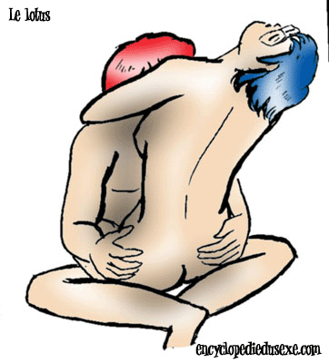
Cette position est très intime, câline. En plus elle peut être pratiquée pratiquement partout! Et ce n'est pas tout: l'homme peut caresser les seins de sa partenaire avec son visage, sa langue, ses mains... il peut aussi caresser ses fesses, son dos. Attendez ce n'est pas fini: cette position est incroyablement bonne, du fait des raisons énoncées ci-dessus, mais aussi de l'angle de pénétration. Je la conseille à tous les amoureux.
Le Mille-Pattes
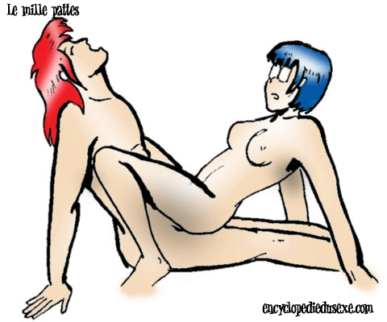
C'est une variante du lotus, que je trouve moins excitante par le manque de contact avec votre partenaire. Mais ne me faites pas dire ce que je n'ai pas dit: lorsque c'est bien fait, c'est très jouissif. Il est conseillé à l'homme d'accompagner les mouvements de bassin de la femme.
Le Missionnaire
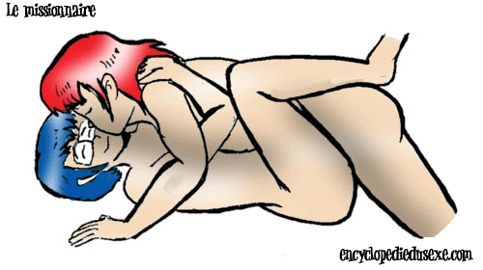
On ne la présente plus: La femme est allongée sur le dos, et l'homme est couché sur elle. Elle remonte ses pieds sur son dos, ce qui modifie l'angle de pénétration. Cette position est incroyablement jouissive pour les deux partenaires. On la conseille à n'importe qui qui a envie de prendre son pied.
La Pompe
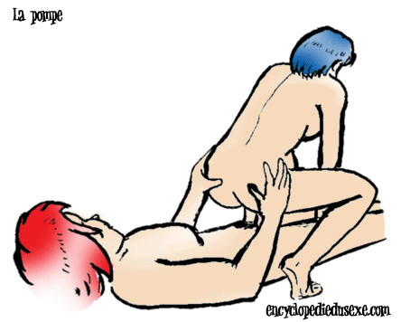
La femme domine, et l'homme voit la femme de dos: il regarde ses fesses... la femme est accroupie, donc fatigue assez vite. Vous pouvez enchaîner cette figure par la cuillère(conseillé pour le repos) ou la varlope. J'allais oublier: cette figure fait prendre leur pied aux deux partenaires.

Le Ramoneur
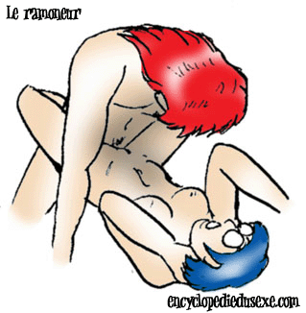
C'est la position dite traditionnelle. Elle est incroyablement orgasmique pour la femme, et aussi très plaisante pour l'homme. Celui-ci peut embrasser sa partenaire et lui caresser les seins. Il se tient en équilibre sur ces bras, ce qui lui permet de faire tous les mouvements qu'il veut.
Le Sitting
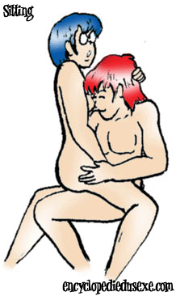
Celle-ci est une variante du lotus. Elle peut, comme sa grande sœur être pratiquée pratiquement n'importe où (par exemple sur un siège de toilette, de voiture -attention au plafond- etc...). A essayer impérativement.
Le V (ou Grand V)
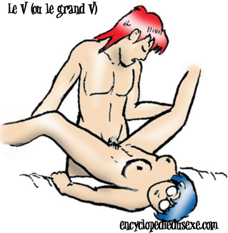
Cette position est tout bonnement orgasmique par l'écartement des jambes de la femme, soit de la profonde extrême de la pénétration. Si vous vous débrouillez suffisamment bien, votre partenaire devrait avoir de multiples orgasmes dans cette position. C'est une position idéale pour éjaculer.

